Nomadelfia. Un’oasi di fraternità. Inaugurazione mostra fotografica di Enrico Genovesi

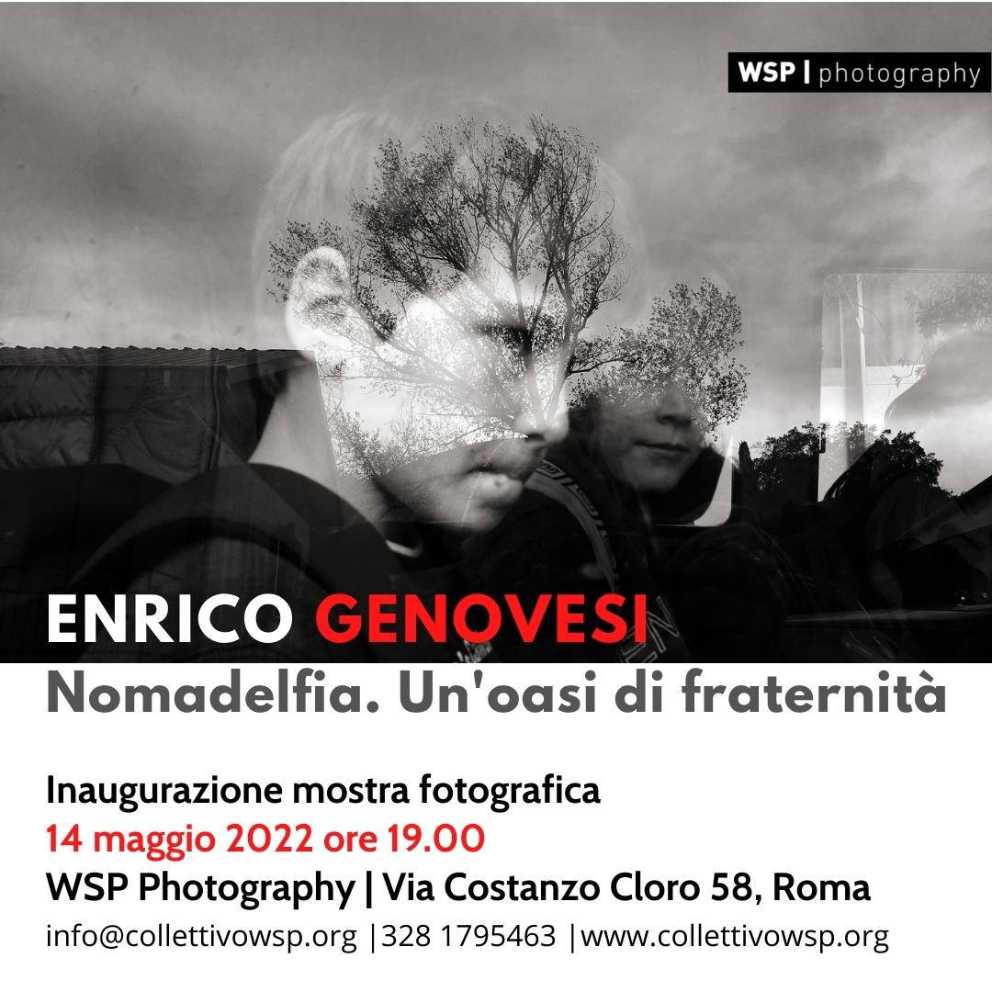
Sabato 14 maggio dalle ore 19.00 – presso la nostra sede in Via Costanzo Cloro 58, Roma – inaugureremo la mostra fotografica “Nomadelfia. Un’oasi di fraternità”. Sarà presente l’autore, il fotografo Enrico Genovesi.
Dai termini greci nomos e adelphia, che significa: “Dove la fraternità è legge”, Nomadelfia è un popolo comunitario, più che una comunità, ed è situato vicino alla città di Grosseto in Toscana (Italia). Un piccolo popolo con una sua Costituzione che si basa sul Vangelo. Fondata nel 1948 nell’ex campo di concentramento di Fossoli da don Zeno Saltini, il suo scopo: dare un papà e una mamma ai bambini abbandonati. Attualmente conta circa 300 persone, 50 famiglie suddivise in 11 gruppi, di cui quasi la metà bambini e ragazzi, parte pulsante della comunità.
Nomadelfia ha una sua storia, una sua cultura, una sua legge, un suo linguaggio, un suo costume di vita, una sua tradizione. È una popolazione con tutte le componenti: uomini, donne, sacerdoti, famiglie, figli. Per lo Stato è un’associazione civile organizzata sotto forma di cooperativa di lavoro, per la Chiesa è una parrocchia e un’associazione privata tra fedeli. Tutti i beni sono in comune, non circolano soldi, non ci sono negozi ma soltanto magazzini. I generi alimentari vengono distribuiti ai “Gruppi Familiari” in proporzione al numero delle persone e secondo le necessità dei singoli. Nello spirito dei consigli evangelici la popolazione di Nomadelfia conduce una vita caratterizzata da “sobrietà” cioè secondo le vere esigenze umane.

Nato nel 1962, Enrico Genovesi vive a Cecina (LI) e fotografa dal 1984 dedicandosi prevalentemente al reportage a sfondo sociale su storie italiane. I suoi lavori, spesso dei long-term project, hanno avuto riscontri positivi e premi in Italia e all’estero. Oltre ad essere state pubblicate su vari magazine, le sue fotografie hanno avuto sbocco editoriale per numerosi Enti pubblici tra cui il Ministero della Giustizia, Asl, partenariati con la Comunità Europea, per una bibliografia che attualmente annovera più di dieci titoli. Fresco di stampa: “Nomadelfia”, una storia che ha ricevuto molte affermazioni in importanti premi internazionali. Ha avuto collaborazioni con la storica Agenzia “Grazia Neri” e, fino a tutto il 2012, è stato rappresentato da Emblema photoagency. Biografia completa su: www.enricogenovesi.it
La mostra sarà esposta fino al 9 giugno e visitabile dal lunedì al venerdì dalle 18 alle 19 (o su appuntamento).
La partecipazione all’evento è gratuita. Nel rispetto della normativa vigente, per partecipare all’incontro in sede i posti sono limitati ed è richiesto il Green Pass e l’uso della mascherina.

